首先来到注册页面

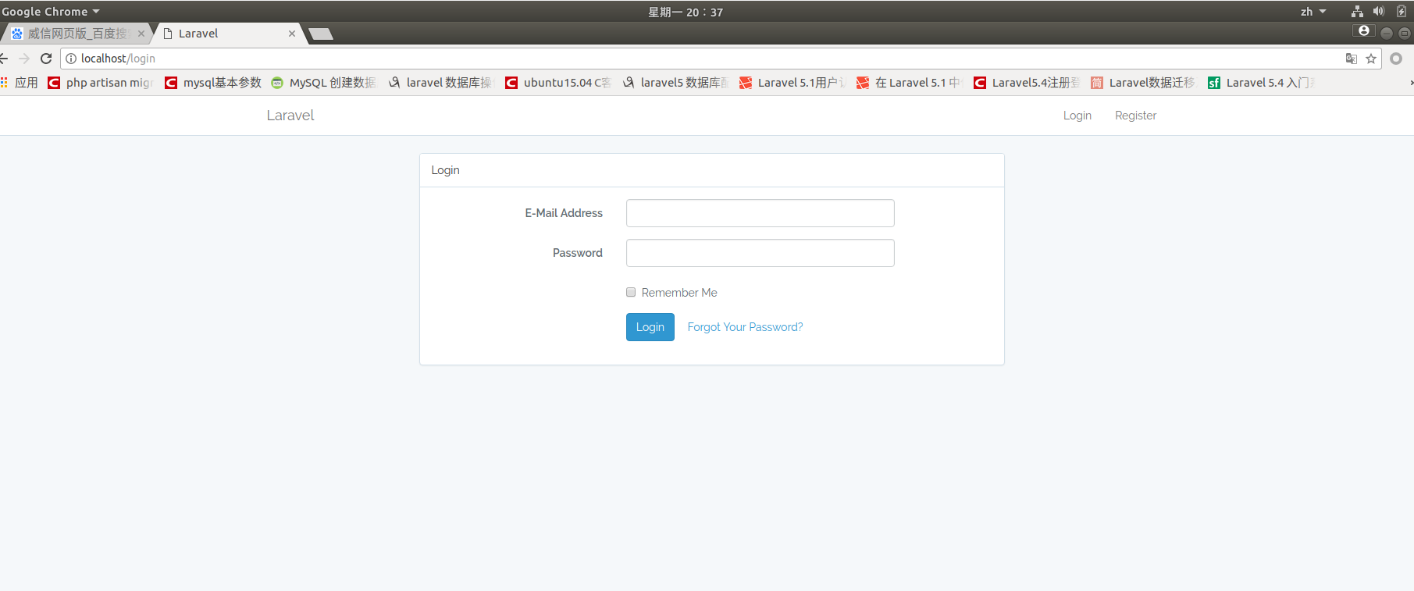

点击register

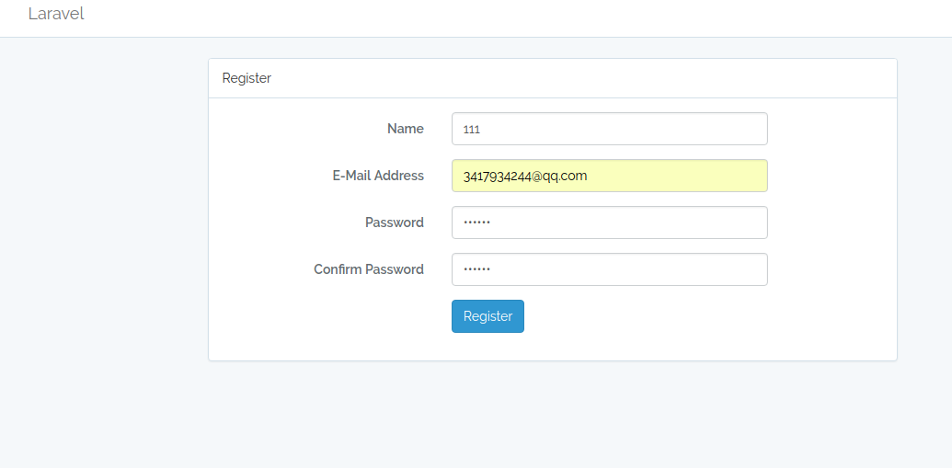

注册成功 发送邮件

未激活前尝试登陆

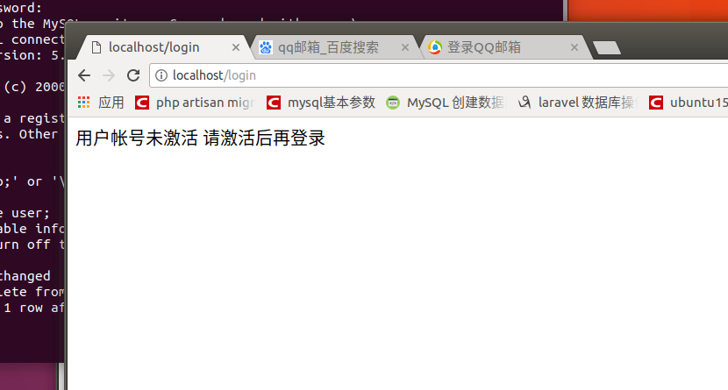

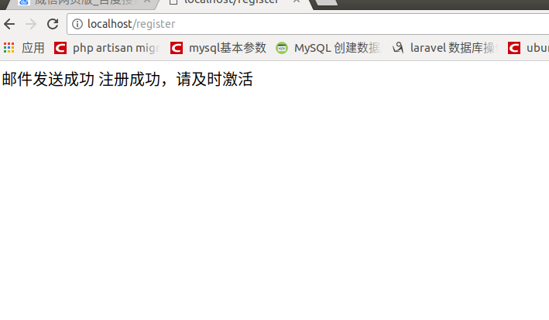

收件箱收到邮件

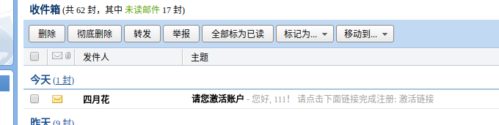

点击链接跳到激活页面，修改数据库的status状态为1 设为激活状态（原来为0）

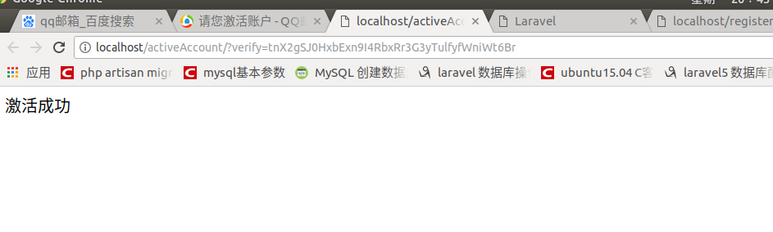

数据库的status已经设为1 用户设置为激活状态

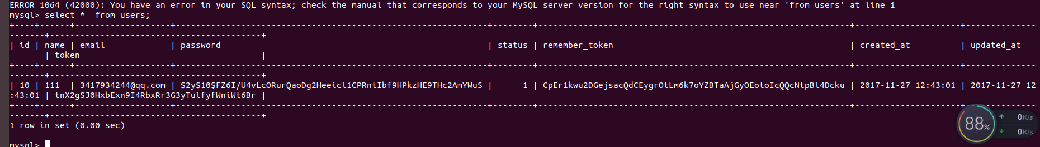

再次进入登录页面 登陆成功







